《计算机网络》实验报告
实验序号：04 实验项目名称：实验4 RSTP快速生成树实验
学 号  合作者学号 | 202221130300  202221130242 | 姓 名  合作者姓名 | 吴可莹  汪雪妍 | 班 级 | 信息2201班
实验地点 | 信息学院网络实验室 | 指导教师 | 杨璠 | 实验时间 | 2023/11/17
一、实验目的
通过实验理解并掌握在交换机上配置RSTP快速生成树协议；
二、实验要求
某学校为了开展计算机教学和网络办公，建立一个计算机教室和一个校办公区，这两处的计算机网络通过两台交换机互连组成内部校园网，为了提高网络可靠性，网络管理员用2条链路将交换机互连，现要在交换机上做适当配置，使网络避免环路。
三、实验环境(设备)
实验室内的路由器拓扑：
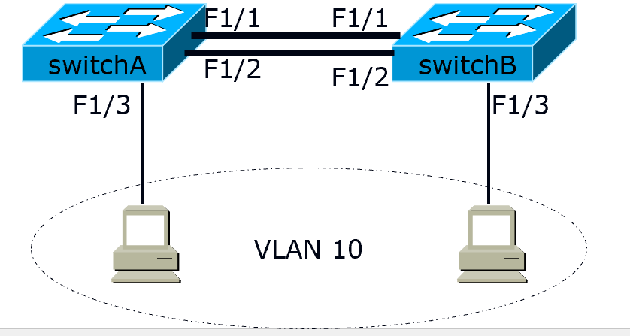
实验设备
交换机2台， PC2台，直连线4根

四、实验内容
1.交换机A的基本配置
（1）f 1/3端口配置
switchA# configure terminal
switchA (config)# vlan 10
switchA (config-vlan)# exit
switchA(config)# interface fastethernet 1/3
（2）配置A的TAG VLAN端口
switchA(config)# interface range fastethernet 1/1-2
switchA(config)# switchport mode trunk
（3）步骤3：交换机A配置快速生成树
switchA # configure terminal
switchA(config)# spanning-tree
! 开启生成树协议
switchA (config)# spanning-tree mode rstp
! 指定生成树协议类型为RSTP

2.交换机B配置
（1）f 1/3端口配置
switchA# configure terminal
switchA (config)# vlan 10
switchA (config-vlan)# exit
switchA(config)# interface fastethernet 1/3
（2）配置B的TAG VLAN端口
switchB(config)# interface range fastethernet 1/1-2
switchB(config)# switchport mode trunk
（3）步骤3：交换机B配置快速生成树
switchB # configure terminal
switchB(config)# spanning-tree
! 开启生成树协议
switchB (config)# spanning-tree mode rstp
3.验证测试
（1）分别查看A、B的生成树信息
#show spanning-tree 显示信息中：
priority后跟的数字为交换机的优先级
RootCost为交换机到达根交换机开销（0为根）
RootPort : 交换机根端口 如 Fa 1/1
stpVersion 生成树协议版本
Portstate:

（2）察看交换机A、B Tag Vlan 端口状态
#show spanning-tree interface fa 1/1
查看端口fa 1/1状态
#show spanning-tree interface fa 1/2
根据PortRole判断：
根端口 rootPort
替换端口 alternatePort

（3）联网，主机互相ping一下
测试是否ping的通？

（4）断掉根端口
验证交换机：
#show spanning-tree interface fa 1/2 (替换)
注意PortState的值
Forwarding则意味启动
Discarding为阻塞
（5）主机互相ping一下
测试是否ping的通？

（6）通过命令更改优先级，设置根路由器
(config)#spanning-tree priority ****
如设置交换机的优先级(指定S-A为根交换机)
（switchA (config)# spanning-tree priority 4096
! 设置switch-A的优先级为4096，优先级必须为4096的倍数）
（7）主机互相ping一下
测试是否ping的通？

五、实验小结
本次实验由老师指导，在文波楼教室做实验，这次实验可以提高网络可靠性，从中学到了非常多。
① 对交换机B进行配置
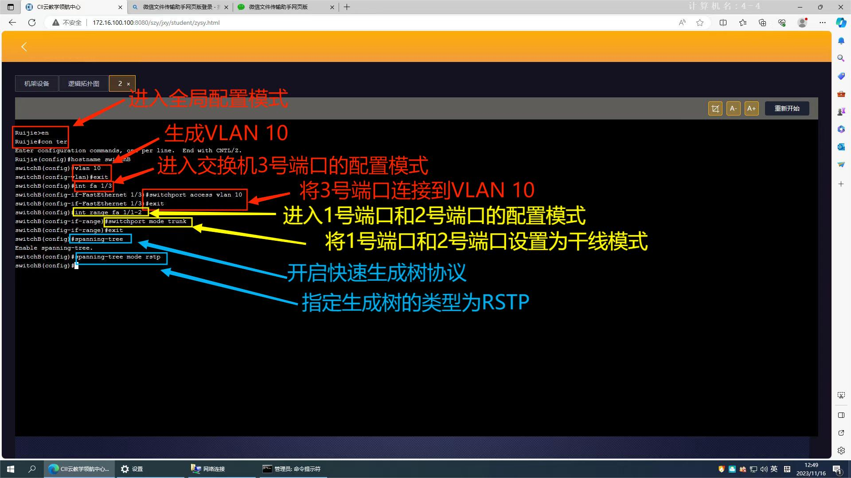
② 查看switchB的生成树信息
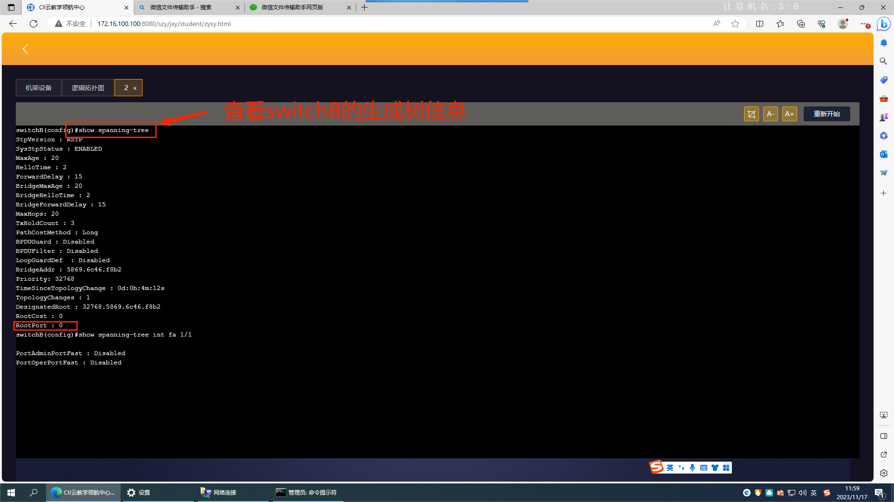
③ 连线，并互相PING两台主机的IP
可以看到，由于启动了生成树协议，两个端口的连线会有一条自动作为主干线（fa 1/1端口），主机之间能够正常通信，相互之间PING得通。
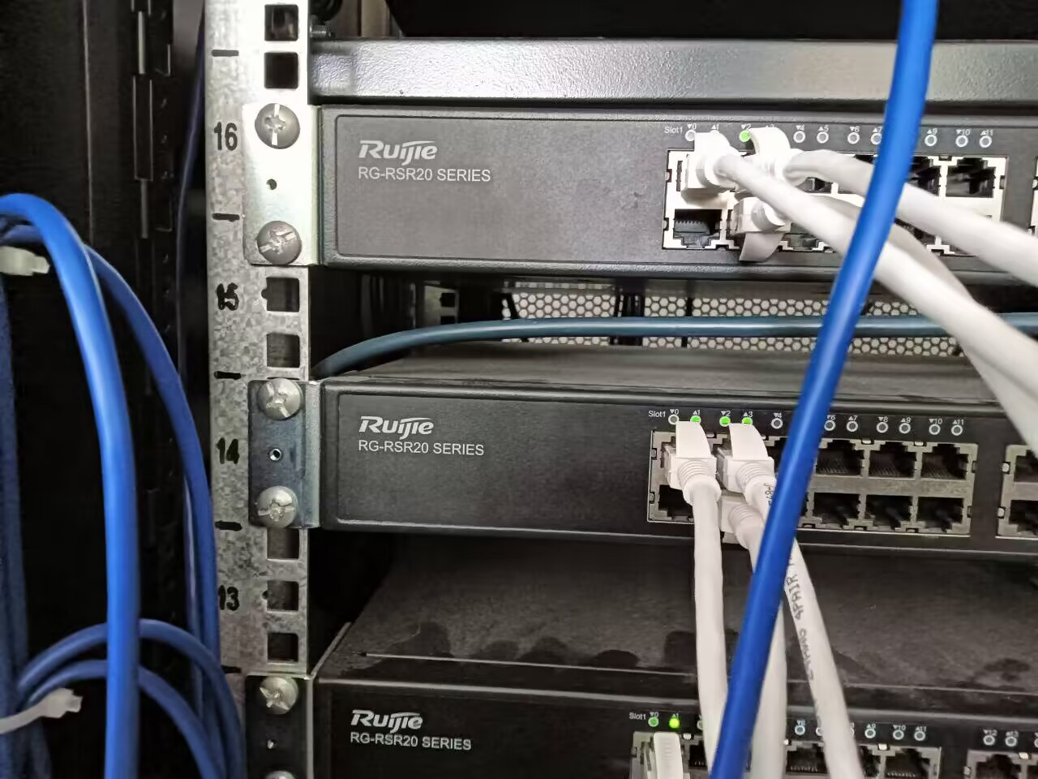
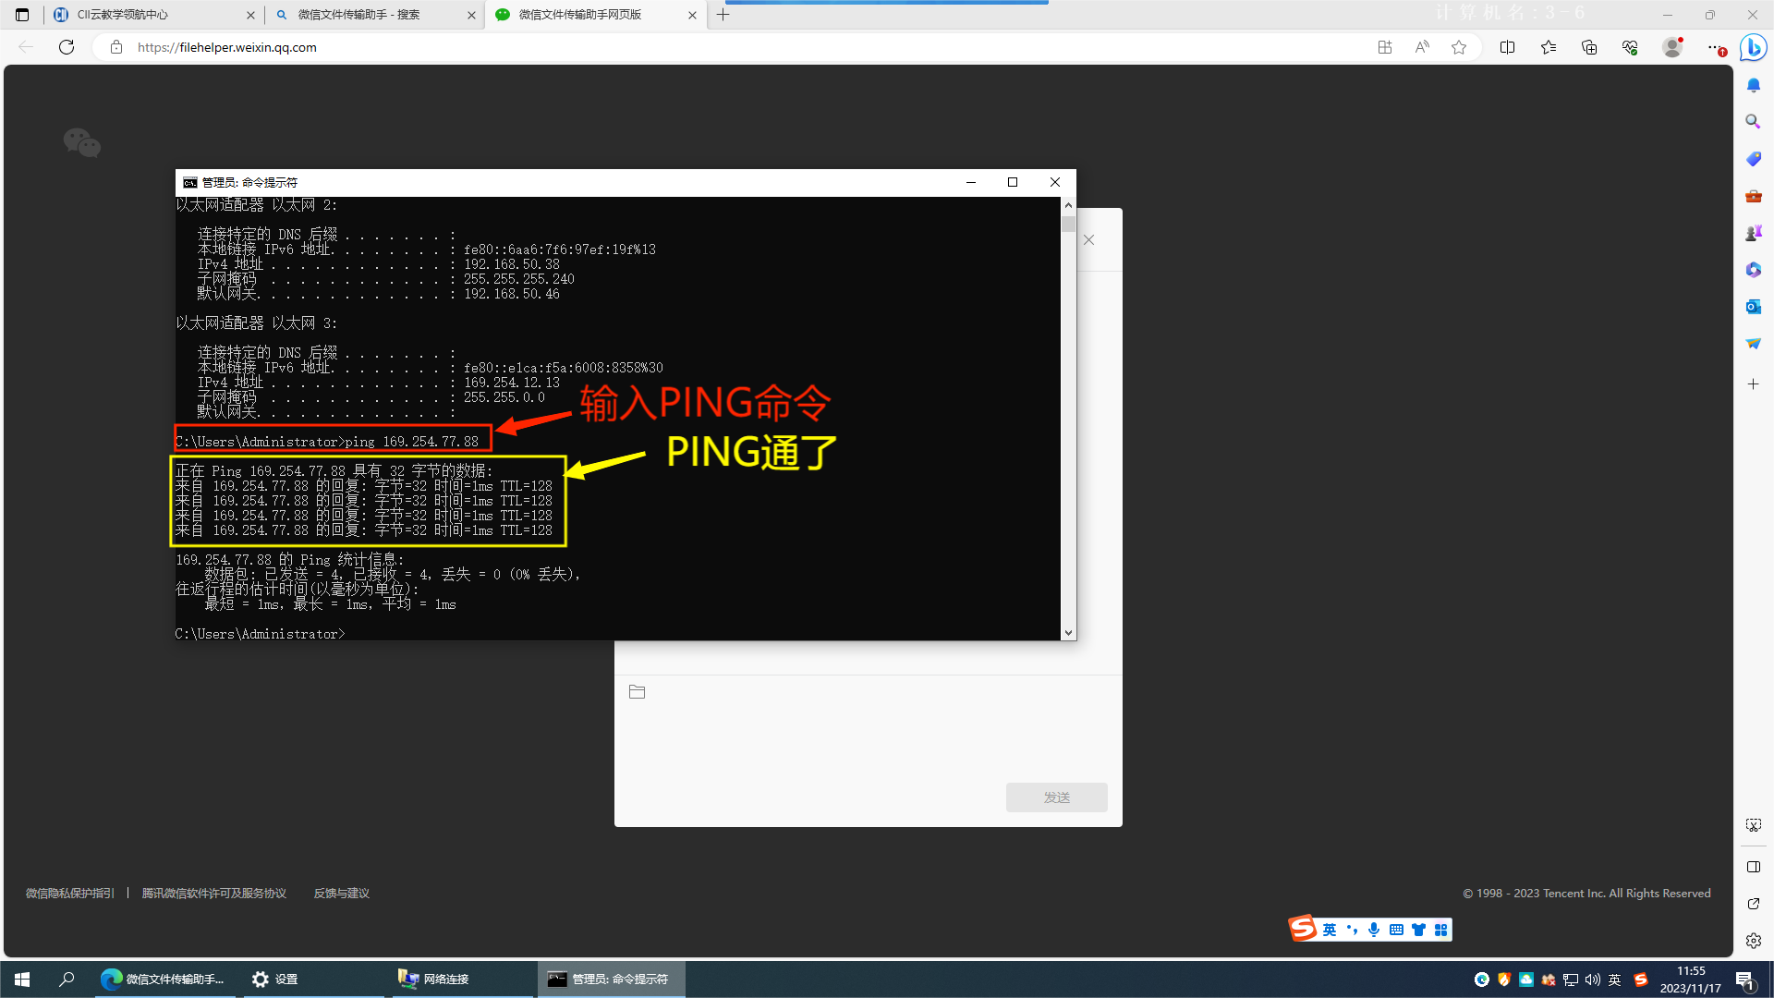
④ 将主干线拔了之后，另一条作为备用的线路自动生效，仍然能够保证两台交换机之间能够正常通信。
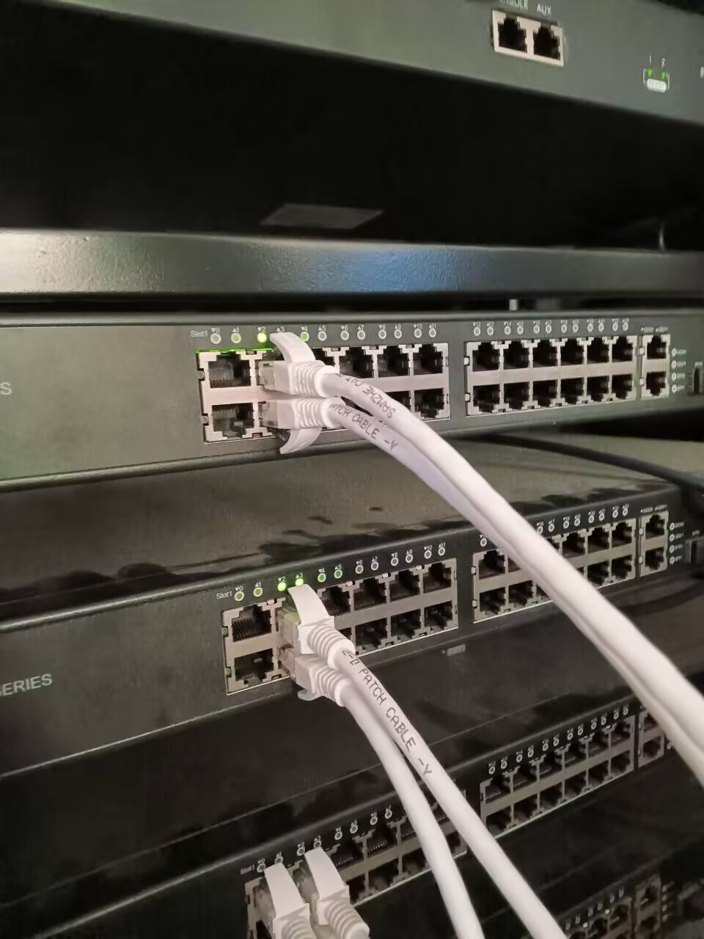
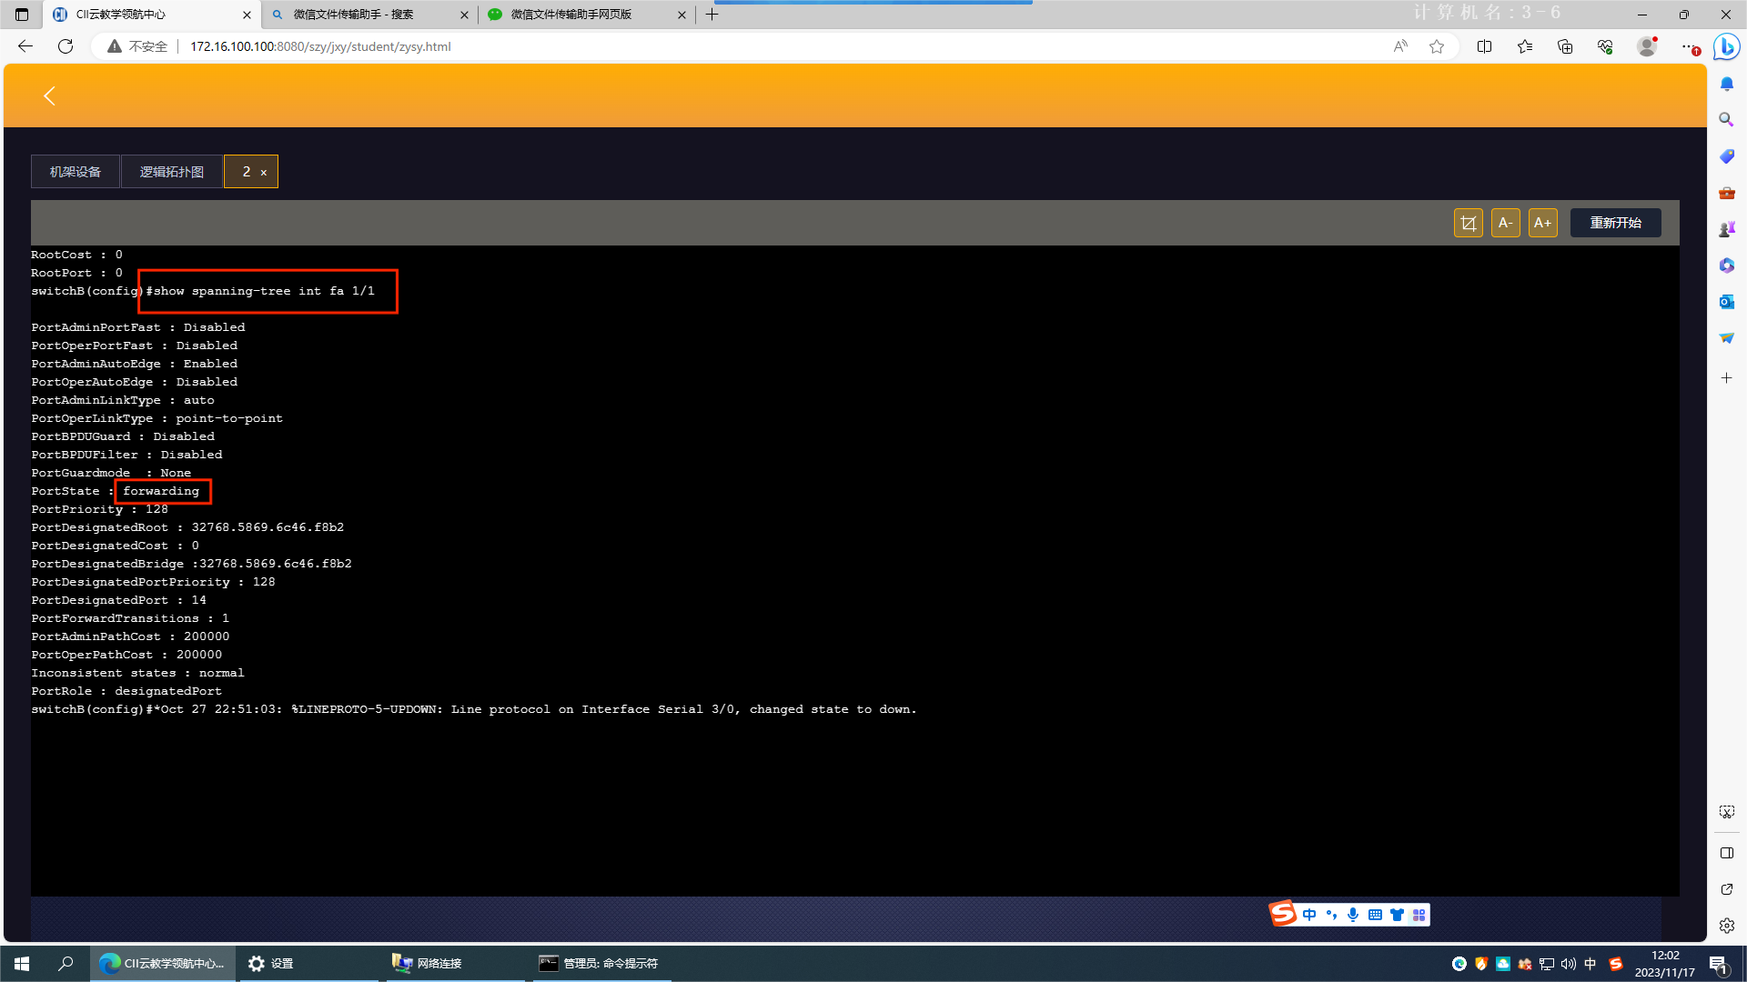
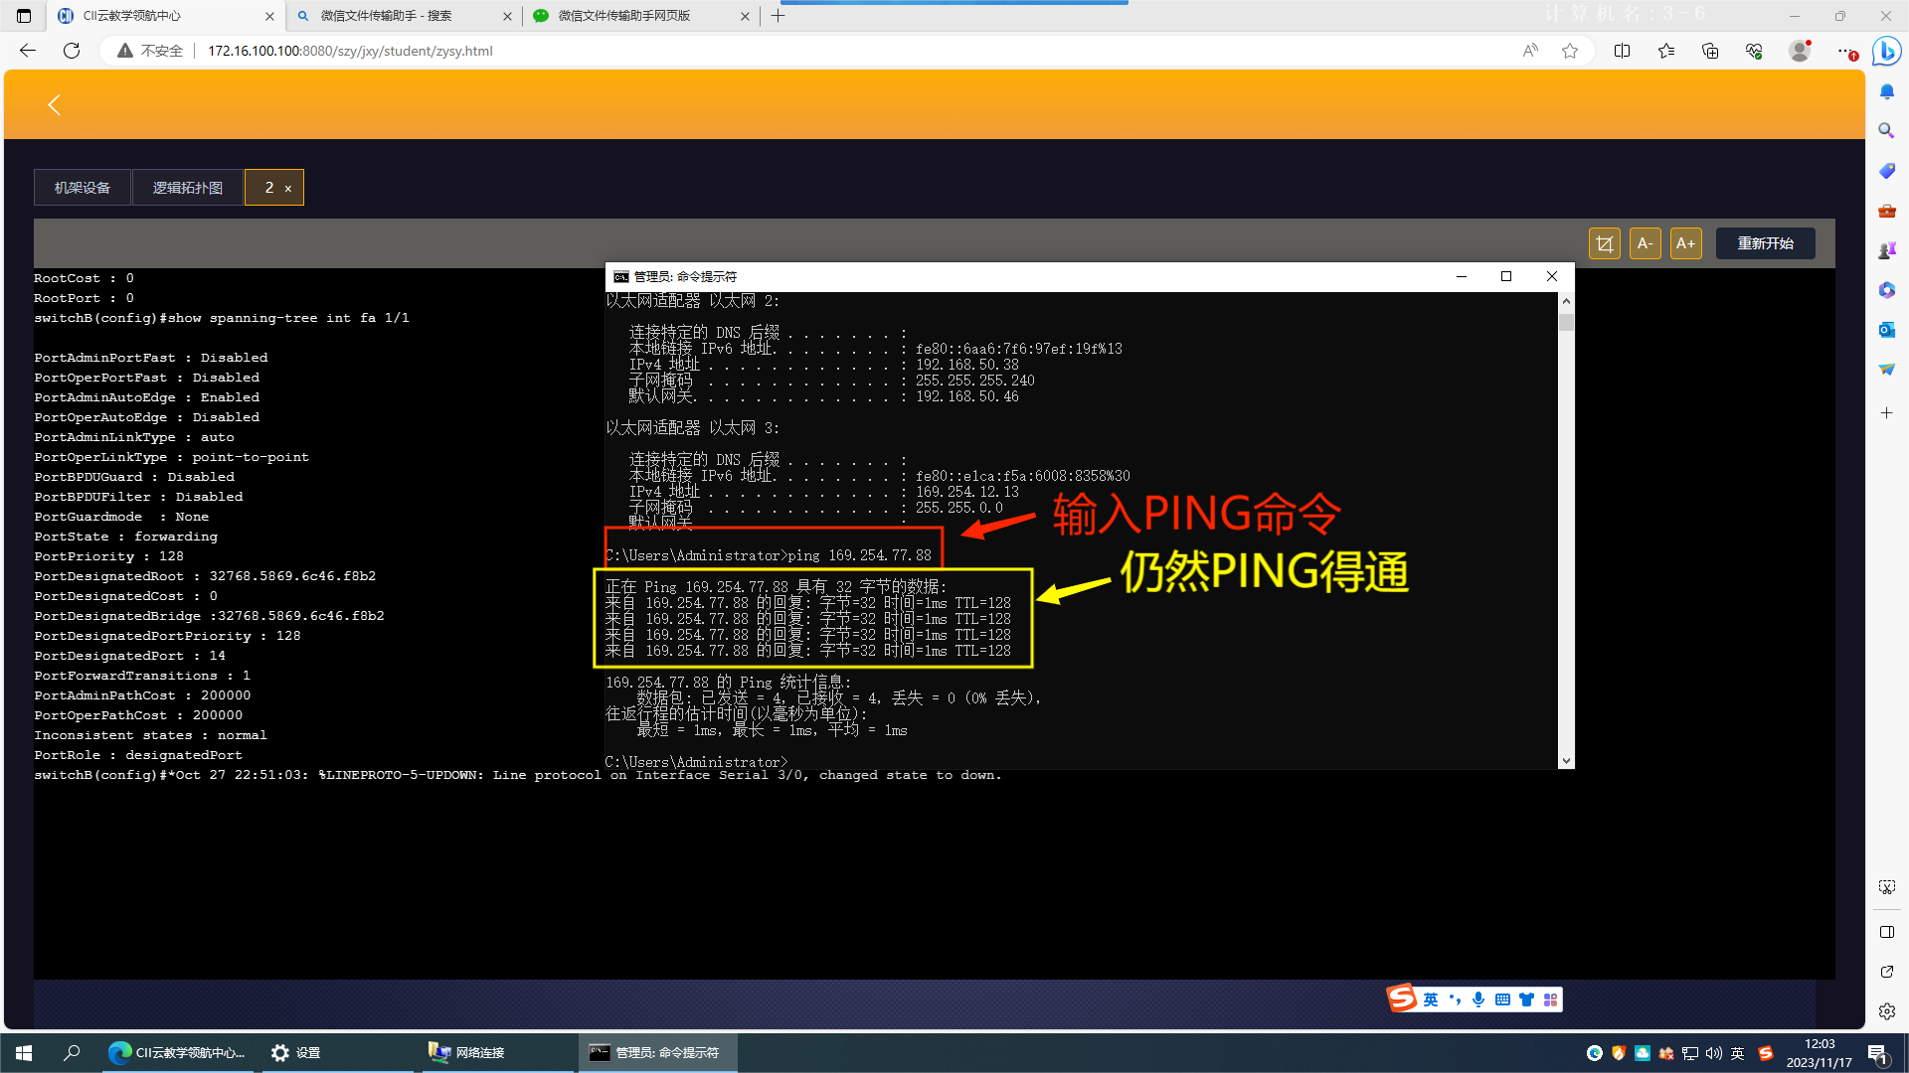
六、合作者评价
实验过程中，积极讨论，讨论实验中所出的问题，并一起解决，非常团结，也有着自己的思维，思维跳跃，很有想法，做实验很认真。
评语：  1．按时完成实验；  2．实验内容和过程记录完整；  3．回答问题完整、正确；  4．有实验的心得或讨论；  5．实验报告的撰写认真、格式符合要求，没有抄袭行为。  老师：杨璠  时间：2023/11/17 |  |  |  |  |  | 成绩

